DIRECT AND INDIRECT SPEECH

ΜΕΤΑΤΡΟΠΗ ΕΥΘΥ ΛΟΓΟΥ ΣΕ ΠΛΑΓΙΟ
Όταν μετατρέπουμε το είδος του λόγου (ευθύ σε πλάγιο) συμβαίνουν κάποιες αλλαγές ως προς τον χρόνο του ρήματος (tense), τους χρονικούς προσδιορισμούς και τις αντωνυμίες (pronouns),

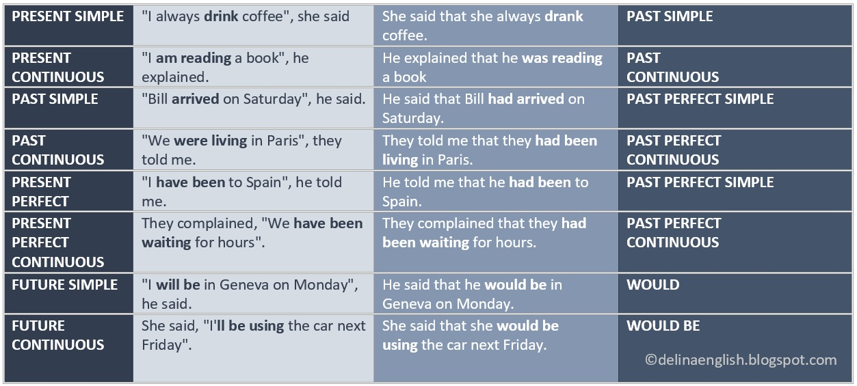

- Αν αυτό που έχει πει κάποιος εξακολουθεί να ισχύει και στο παρόν/μέλλον δεν γίνονται οι παραπάνω αλλαγές, παρ'όλο που το ρήμα εισαγωγής μπορεί να βρίσκεται σε ιστορικό χρόνο.
(Ευθύς λόγος) “Jazz is my favorite music”, Cathy said.
(Πλάγιος λόγος) Cathy said that Jazz is her favorite music. Εξακολουθεί να της αρέσει.
- Αν η πρόταση εκφράζει γενική αλήθεια (general truth) ή κάτι που είναι αδύνατο να αλλάξει, τότε επίσης δεν γίνεται κάποια αλλαγή στους χρόνους,παρ'όλο που το εισαγωγικό ρήμα βρίσκεται σε ιστορικό χρόνο.
(Ευθύς λόγος) The teacher said "The days are longer in the summer".
(Πλάγιος λόγος) The teacher told us that the days are longer in the summer.
- Οι Past Perfect Simple & Past Perfect Continuous δεν αλλάζουν.
- Αν το ρήμα εξάρτησης βρίσκεται σε παροντικό χρόνο, τότε δεν γίνονται αλλαγές στους χρόνους.

ΑΛΛΑΓΕΣ ΣΕ MODAL VERBS
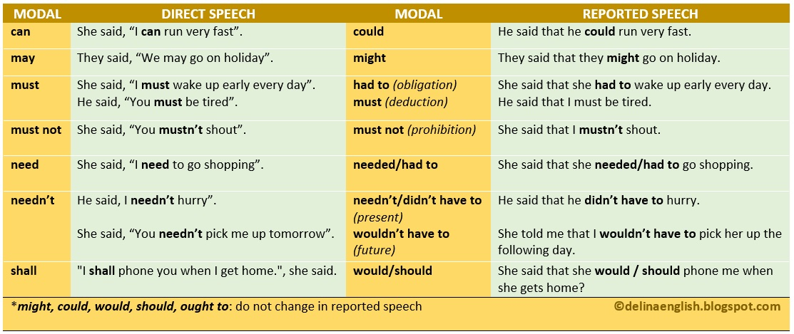

ΑΛΛΑΓΕΣ ΣΕ TIME EXPRESSIONS

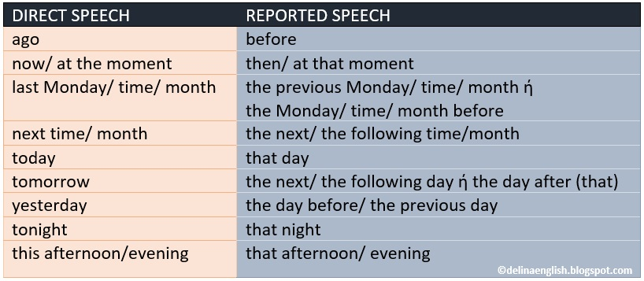

ΑΛΛΕΣ ΑΛΛΑΓΕΣ
This- that/the here- there come- go
These- those These- those

ΕΡΩΤΗΣΕΙΣ ΣΤΟΝ ΠΛΑΓΙΟ ΛΟΓΟ
Στις ερωτήσεις ακολουθούμε την καταφατική σύνταξη (ΥΠΟΚΕΙΜΕΝΟ + ΡΗΜΑ + ΑΝΤΙΚΕΙΜΕΝΟ/ ΚΑΤΗΓΟΡΟΥΜΕΝΟ). Χρησιμοποιούμε ως ρήμα εισαγωγής το ask. Διατηρούμε μάλιστα την ερωτηματική λέξη της ευθείας ερώτησης (what/ who/ how long) αλλά πολλές φορές μπορούμε να εισάγουμε την πλάγια ερώτηση με τον υποθετικό σύνδεσμο if εαν δεν υπάρχει ερωτηματική λέξη.

“What are you doing?” Tom asked me “Did you do your homework?” The teacher asked the students
Tom asked me what I was doing The teacher asked the students if they had done their homework

ΠΡΟΣΤΑΓΕΣ ΚΑΙ ΠΑΡΑΚΛΗΣΕΙΣ ΣΤΟΝ ΠΛΑΓΙΟ ΛΟΓΟ

Για τις προσταγές χρησιμοποιουμε το εισαγωγικό ρήμα told και το full infinitive

She said to me “Close the window” She told me to open the window

Για τις παρακλήσεις το εισαγωγικό ρήμα είναι το asked και πάλι με full infinitive.

“Please, tidy your bedroom”

Mum asked me to tidy my bedroom

